Серка с подрядчиком

В перевозках нужно выбрать нужную запись и нажать кнопку, как на Рис.1

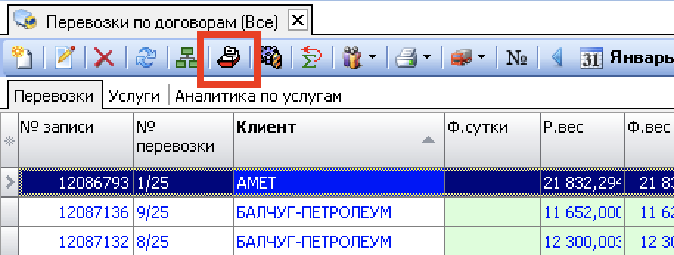

После этого, нужно выбрать того подрядчика, с которым будем сверять информацию см.Рис.2

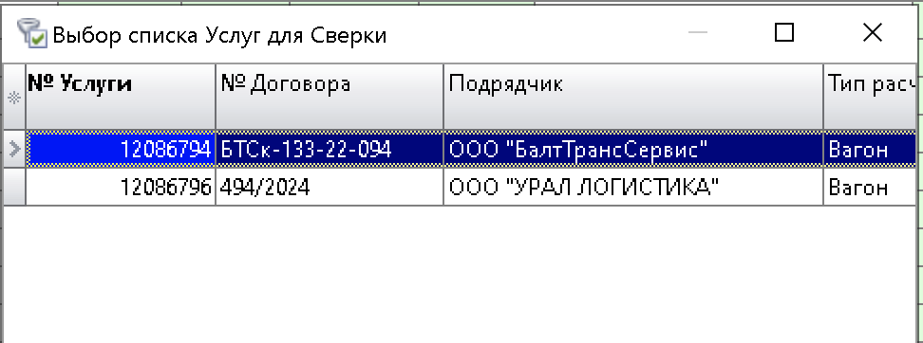

В окне сверки с подрядчиком выбрать по ПКМ пункт меню, как показано на Рис

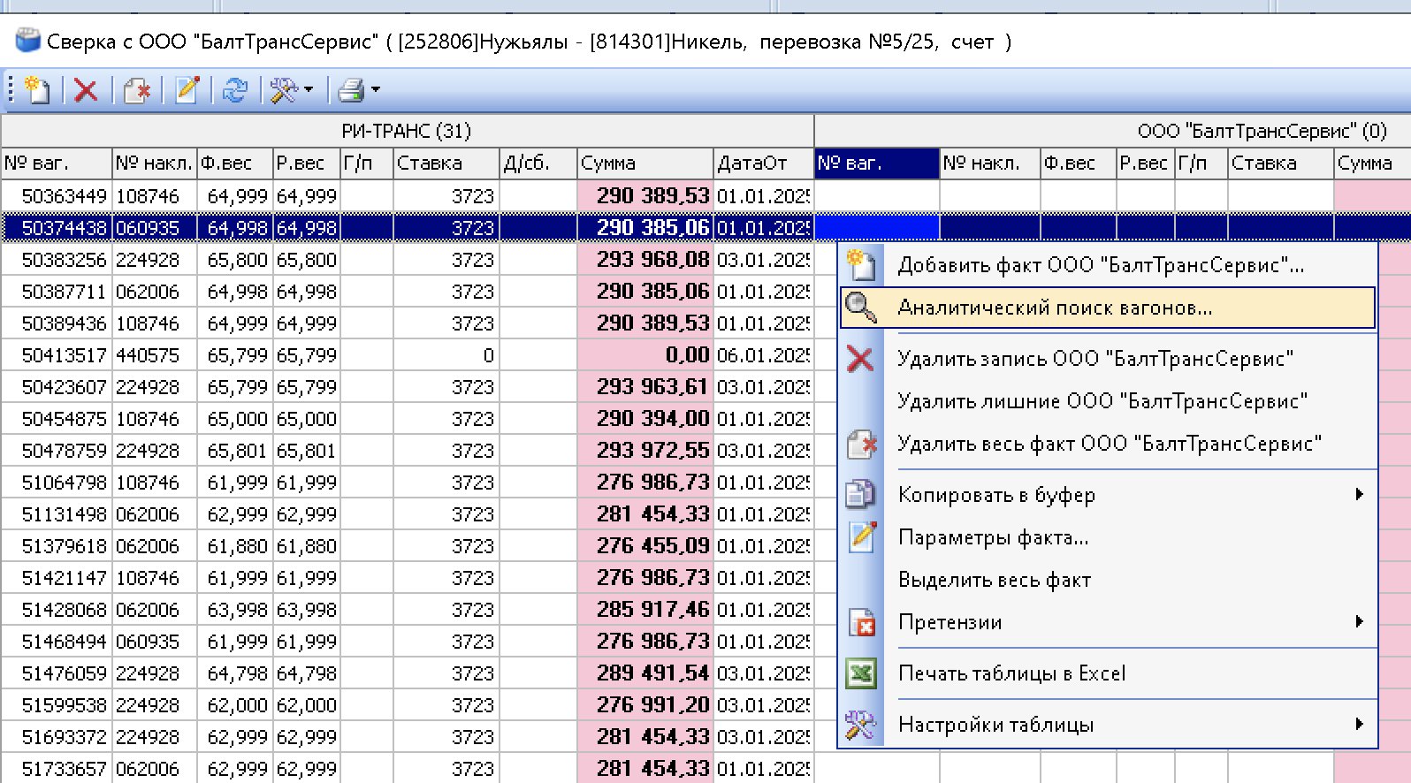

По номеру вагона и накладной, программа будет искать для указанного подрядчика все вагоны, которые были ранее загружены из Акта, предоставленного подрядчиком. Достаточно проверить правильность указанного подрядчика подрядчика и нажать кнопку «ОК»  
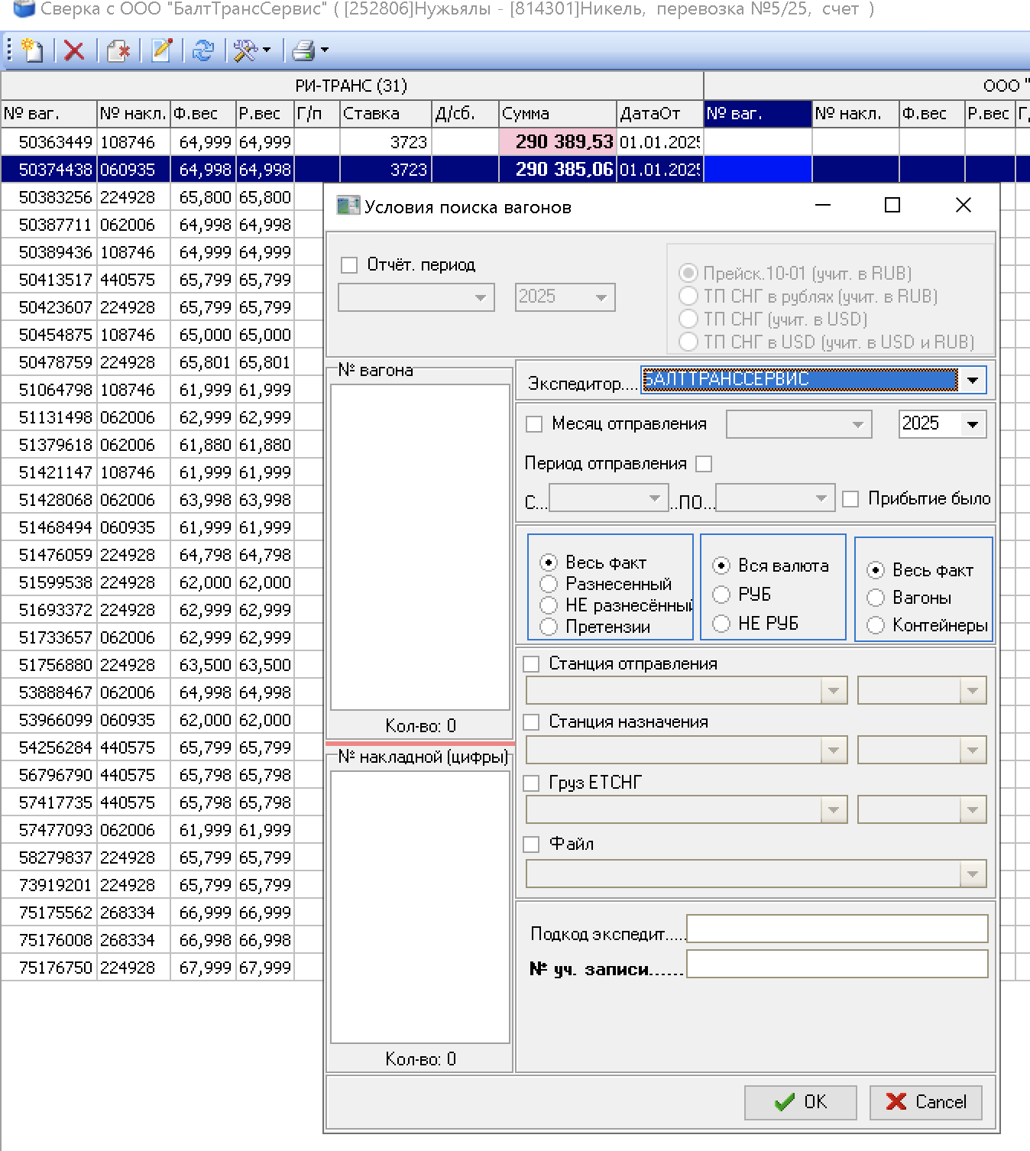

Программа отобразит найденные вагоны. Далее необходимо выделить нужные вагоны (Ctrl+A, если нужно выделить все вагоны) и нажать кнопку с красной галочкой. После этого вагоны попадут в окно сверки и будут сохранены автоматически.

